СЫЗБАНЫ ОРЫНДАУДЫЊ Ж¤НІНДЕГІ НЕГІЗГІ МЄЛІМЕТТЕР
Сызба салынатын параќтардыњ пішімдерін 1-суретте кµрсетілген жіњішке сызыќпен сыртќы жиек аныќтайды. МСТ 2.301-68* мынадай негізгі пішімдерді жєне олардыњ белгілеуін таѓайындаѓан:
1 кесте

Миллиметр

Пішімніњ белгіленуі | А0 | А1 | А2 | А3 | А4
Пішімніњ µлшемдері, мм | 841×1189 | 594 ×841 | 420 ×594 | 297 ×420 | 210 ×297
1, 2 - суреттерде сыртќы жиектіњ, сызба µрісі жиегініњ жєне негізгі жазудыњ µлшемдері кµрсетілген. Негізгі жазуды сызба µрісі жиегіне таќап, пішімніњ оњ жаќ тµменгі б±рышында орналастырады, ал оныњ т‰рі мен мазм±нын МСТ 2.104-68 аныќтайды.
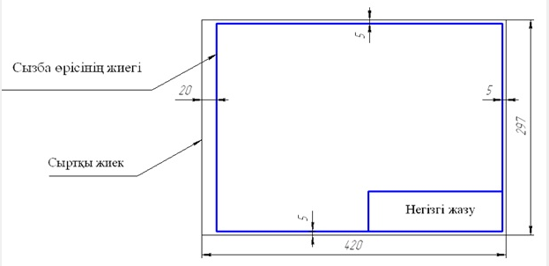
1 сурет
Негізгі жазу баѓандарыныњ мазм±ны: 1-б±йымныњ аталуы; 2-ќ±жаттыњ белгіленуі; 3-бµлшектіњ ќандай материалдан жасалѓаны кµрсетіледі (бµлшектен басќаларда б±л баѓан толтырылмайды); 4-ќ±жатќа дайындау кезењдеріне ќарай берілетін єріптањба (литера); 5-б±йымныњ массасы; 6-масштаб; 7-параќтыњ реттілік нµмірі (бір параќтан т±ратын ќ±жаттарда б±л баѓан толтырылмайды); 8-параќтар саны; 9-сызбаны шыѓарѓан мекеменіњ аталуы; 10-ќ±жатќа ќол ќойѓан адамныњ атќаратын ж±мысы; 11-сызбаѓа ќол ќойѓан адамныњ аты-жµні; 12-11-баѓанада аты-жµні кµрсетілген адамныњ ќолы; 13-ќол ќойылѓан ќ‰н; 14...18- сызбаѓа ењгізілген µзгерістер жµніндегі белгілер.
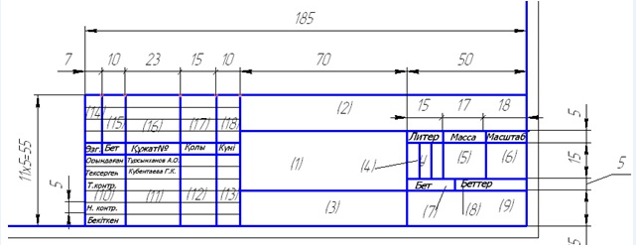
2 сурет

